

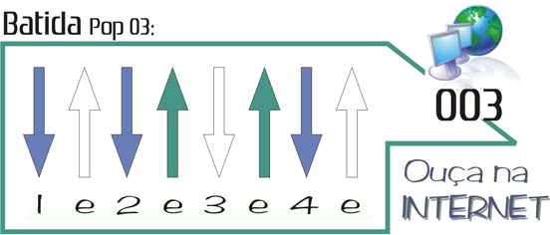 ou 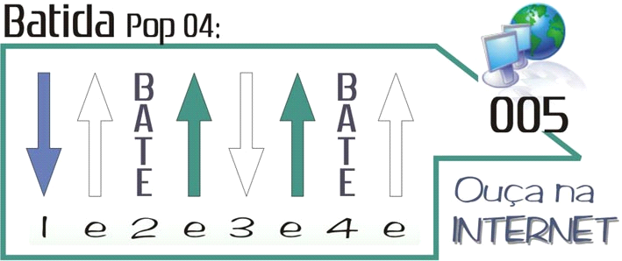 ou 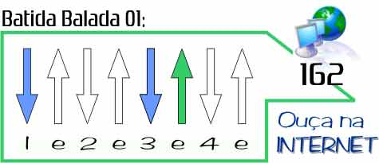

COMO E GRANDE O MEU AMOR POR VOCE
http://www.youtube.com/watch?v=jroZG0dSrBQ

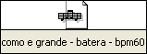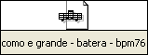

F C G Em Am
Eu tenho tanto pra lhe falar, mas com palavras nao sei dizer
Dm G C C7
Como e grande o meu amor por voce
C G Em Am
E nao ha nada pra comparar para poder lhe explicar
Dm G C C7
Como e grande o meu amor por voce
C G Em Am
Nem mesmo o ceu e as estrelas ,nem mesmo o mar e o infinito
Dm G C C7
Nao e maior que o meu amor nem mais bonito

Me desespero a procurar alguma forma de lhe falar
Dm G C C7
Como e grande o meu amor por voce
C G
Nunca se esqueca nenhum segundo
Em Am
Que eu tenho o amor maior do mundo
Dm G C C7
Como e grande o meu amor por voce

